Ts dmvpn + nat

【题目】

Pc109 trace server r100 4跳

【截图】

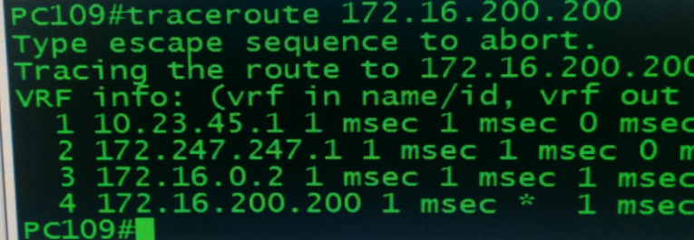

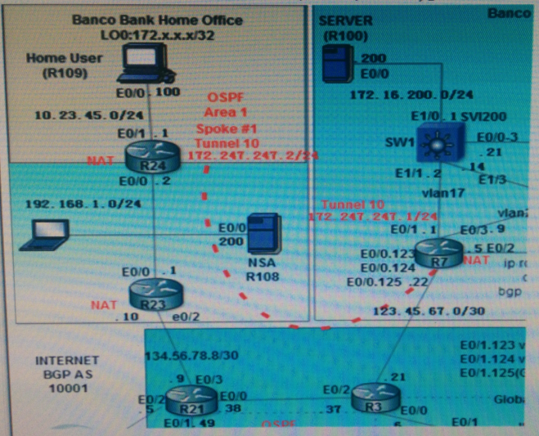

【错误点】

1. R7的默认路由写错（与mpls vpn重复错点）
2. R3宣告e0/1.125网段（与mpls vpn重复错点）
3. R24没有配置crypto key
4. R7的crypto key后的address写错
5. R7和r24的加密方法错误，需要将AH改为ESP
6. R24上开启ipsec的udp封装
7. 检查terminal设备的ip地址